國立臺灣科技大學
採購案名稱
評審小組評分表（序位法）
委員編號：
評選項目 |  | 比重% | 廠商編號
 |  | 比重% | 1 | 2 | 3
一 | 評審項目A
二 | 評審項目B
三 | 評審項目C
四 | 評審項目D
五 | 評審項目E
得分加總
轉換為序位
是否合格(70 分以上合格)，請填是或否
評審未達70分或高於90分之說明
評分說明：
  - 1. 本案採「序位法」評審。
(1)廠商得分70 分（含）以上者者，為合格廠商，始納入優勝排序。
(2)依各廠商得分高低排序為序分，第一名為1，第二名為2，依序排列，並不得並列同排序。

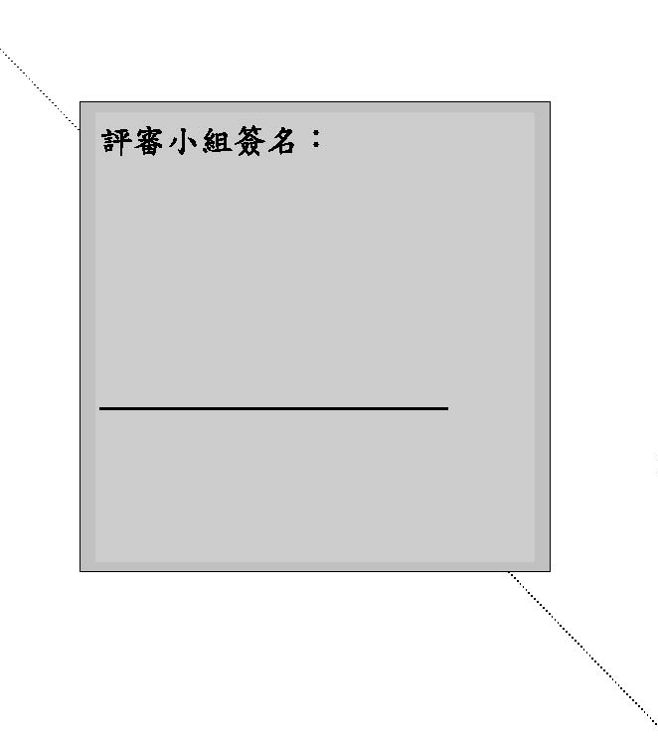

  - (本表簽名後請自行於簽名處摺頁彌封)

